МІНІСТЕРСТВО ОСВІТИ І НАУКИ УКРАЇНИ
НАЦІОНАЛЬНИЙ УНІВЕРСИТЕТ “ЛЬВІВСЬКА ПОЛІТЕХНІКА”
Інститут Комп’ютерних Наук та Інформатики
Кафедра Систем Штучного Інтелекту

Лабораторна робота №1 з дисципліни
«Обробка та аналіз цифрових сигналів»

Виконав
студ. гр. КН-415
Лозовий Олег

Викладач
Матвійчук Я.М.

Львів – 2024 р.

Тема: Дослідження розширення спектру сигнала при дискретизації.
Мета роботи: переконатись у розширенні спектру сигналу при дискретизації.
Неперервний сигнал несе інформацію про неперервне значення сигналу в будь-який момент часу заданого інтервалу, тоді як цифровий означений лише в певні моменти часу і дискретизований за рівнем. Отже, інформаційна швидкість цифрового сигналу загалом помітно менша, ніж неперервного.
Крім того, дискретизація неперервного сигналу розширює спектр. Дослідимо це на прикладі моногармонічного сигналу.
Для дослідження пропонується MATLAB-програма, де можна вивчити залежність ширини спектру цифрового сигналу від кількості відліків.

Текст програми:

% Програма демонстрації розширення спектру при дискретизації
clear; % Очищення робочої області
N=100; % Кількість дискретних відліків
t=[0:1/N:1]; % Дискретизація часу на інтервалі [0 1] сек.
y=cos(2*pi*20*t); % Цифровий моногармонічний сигнал
ydft = fft(y); % Швидке дискретне перетворення Фур'є FFT
ydft = ydft(1:N/2+1); % Відліки FFT на півосі позитивних частот
spec=abs(ydft); % Відліки спектру
fs=N/2; % Верхнє значення частоти спектру в Гц
freq=0:fs/N*2:fs; % Відліки частоти в Гц
plot(freq,spec); % Графічне зображення спектру
title('Спектр моногармонічного сигналу');
xlabel('Частота (Hz)'); ylabel('Спектральні відліки');

Графіки спектру для різних N:
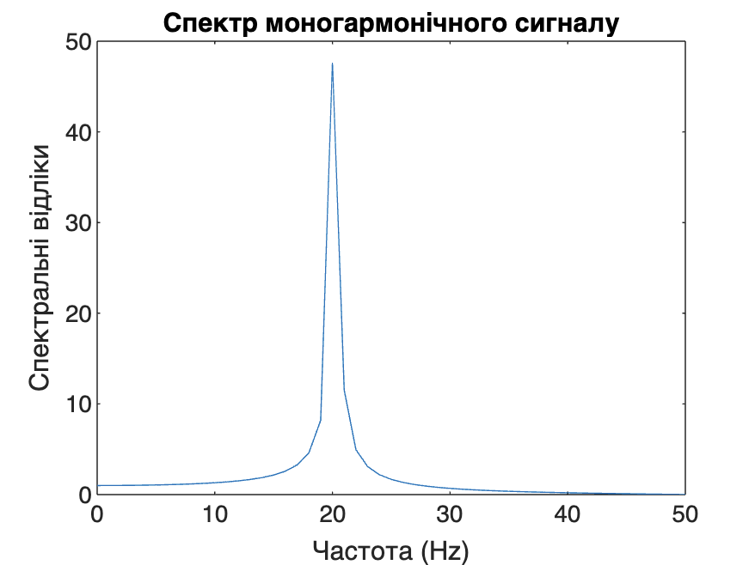
Спектр моногармонічного сигналу при N=100 :

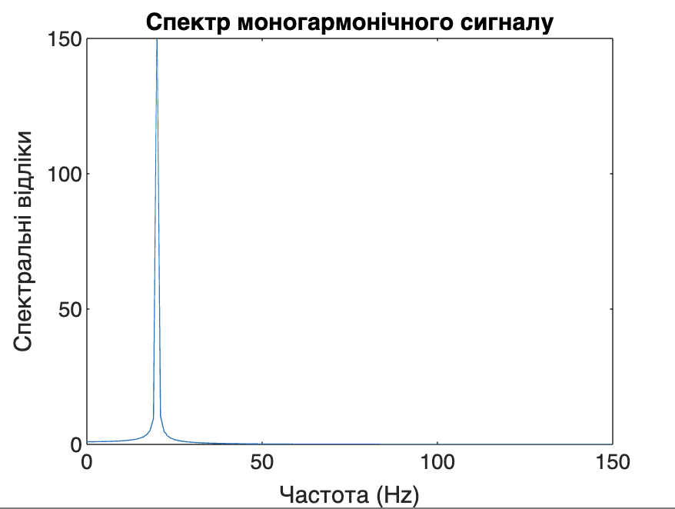
Спектр моногармонічного сигналу при N=300 :

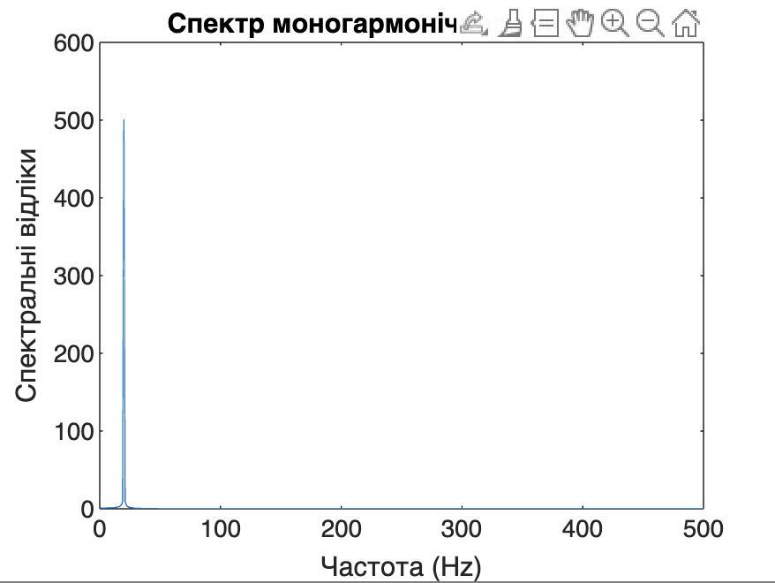
Спектр моногармонічного сигналу при N=1000 :

Як знайти ширину спектру?
Ширину спектру можна визначити за допомогою FWHM. Цей метод полягає у визначенні двох точок(напівмаксимумів) на графіку спектру, де амплітуда зменшується до половини максимального значення піка.
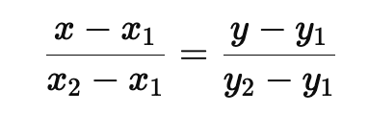
Отримавши 2 значення напівмаксимумів Ха та Хб для різних х1 та х2 за формулою :

Формула 1:

можна знайти ширину спектру віднявши їх по модулю.

Визначення ширини спектру:
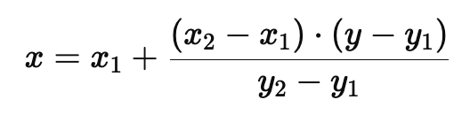
Для визначення ширини спектру виразимо х з Формула 1.
Формула 2 :

У даній формулі x1, y1 та x2, y2 - відповідні пари значень точок з графіку спектру, а y - значення половини пікового значення спектру.

N=100:
$Ymax=47.5522 -максимум,отже півмаксимум : y=\frac{Ymax}{2}=22.7761$
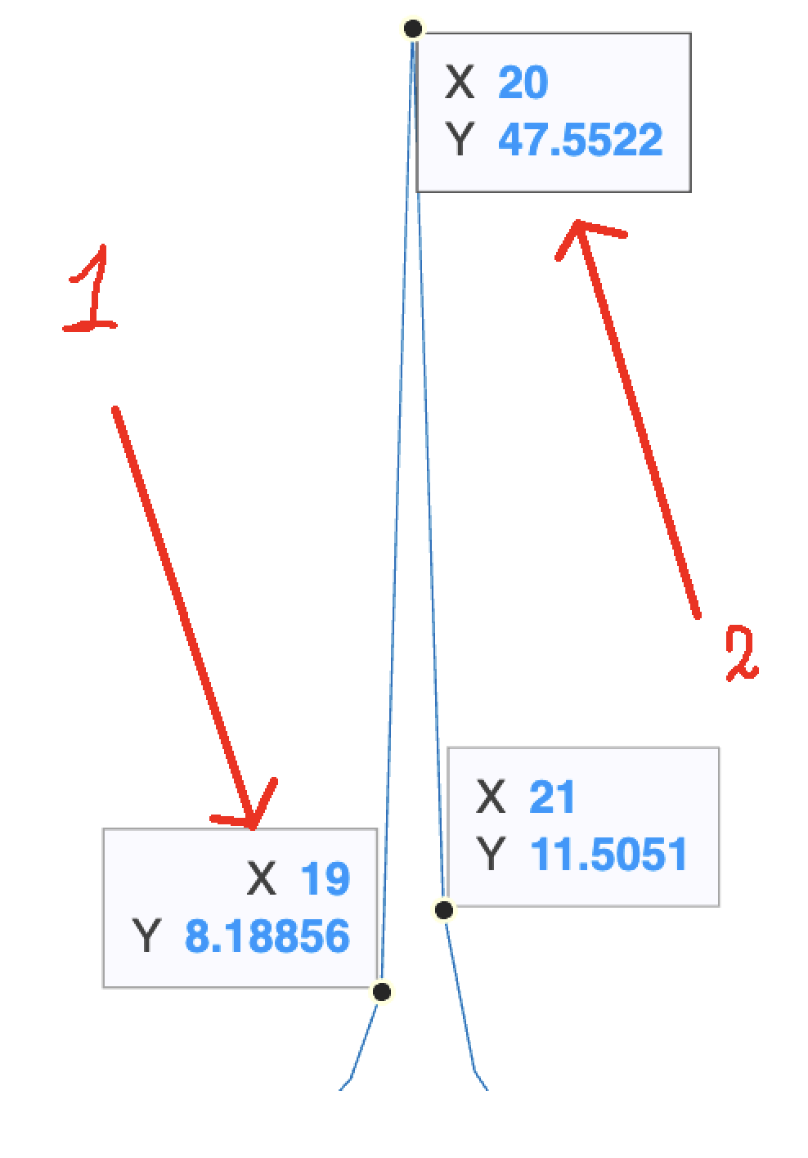
Значення меж напівмаксимумів шукаємо за Формула 2:
Взявши значення точок з рисунку, отримаємо 1шу межу напівмаксимуму:
$Xa = 19 + \frac{(20 - 19)(22.7761 - 8.18856)}{(47.5522 - 8.1885)}≈19.3959$

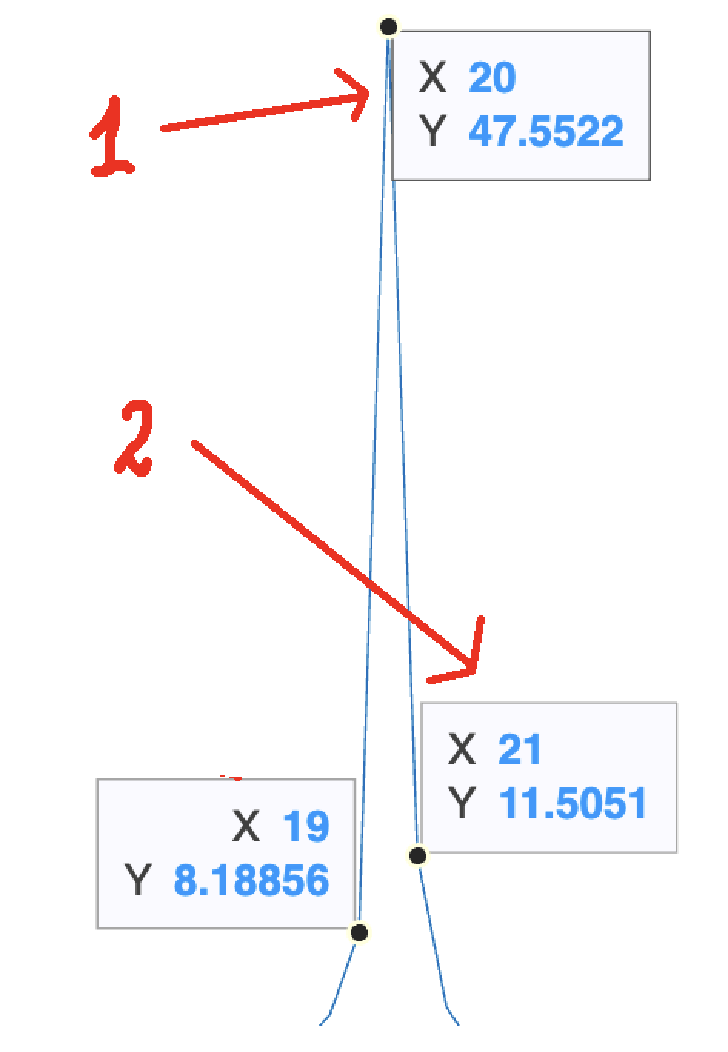

Взявши значення точок з рисунку, отримаємо 2uу межу напівмаксимуму:
$Xб = 20 + \frac{(21 - 20)(22.7761 -47.5522)}{( 11.5051- 47.5522)}≈20.6595$

Ширина спектру : $FWHM = Xб - Ха = 1.2636$
N=300:
$Ymax=149.658 -максимум,отже півмаксимум : y=\frac{Ymax}{2}=74.829$
Значення меж напівмаксимумів шукаємо за Формула 2:

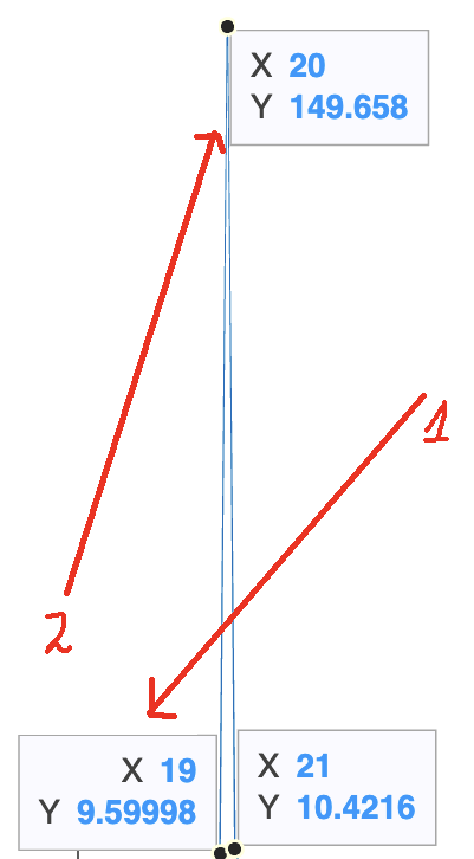
Взявши значення точок з рисунку, отримаємо 1шу межу напівмаксимуму:
$Xa = 19 + \frac{(20 - 19)(74.829 - 9.59998)}{(149.658 - 9.59998)}≈19.4657$

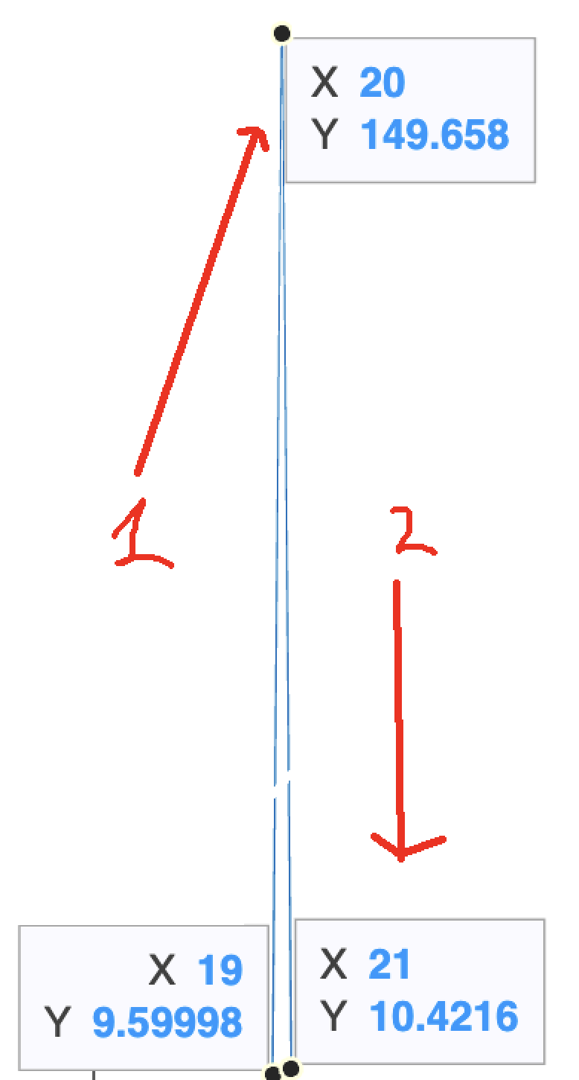
Взявши значення точок з рисунку, отримаємо 2uу межу напівмаксимуму:
$Xб = 20 + \frac{(21 - 20)(74.829 -149.658)}{( 10.4216- 149.658)}≈20.5374$

Ширина спектру : $FWHM = Xб - Ха = 1.0717$
N=1000:
$Ymax=500.421 -максимум,отже півмаксимум : y=\frac{Ymax}{2}=250.2105$
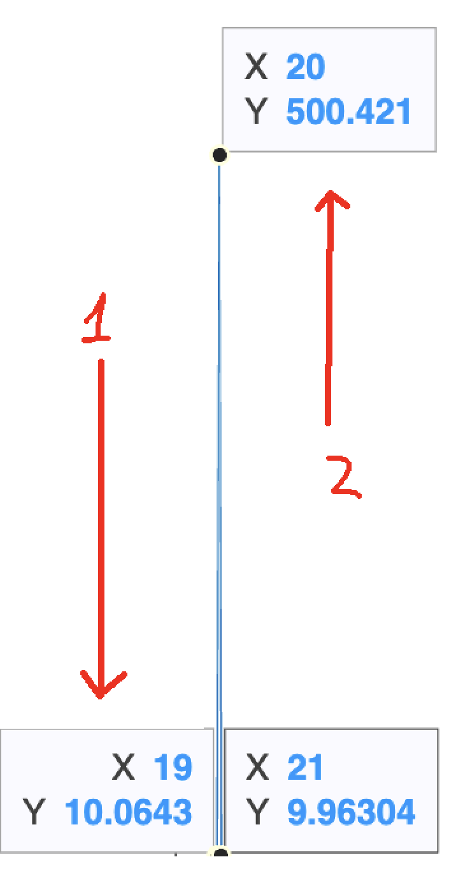
Значення меж напівмаксимумів шукаємо за Формула 2:
Взявши значення точок з рисунку, отримаємо 1шу межу напівмаксимуму:
$Xa = 19 + \frac{(20 - 19)(250.2105 - 10.0643)}{(500.421 - 10.0643)}≈19.4897$

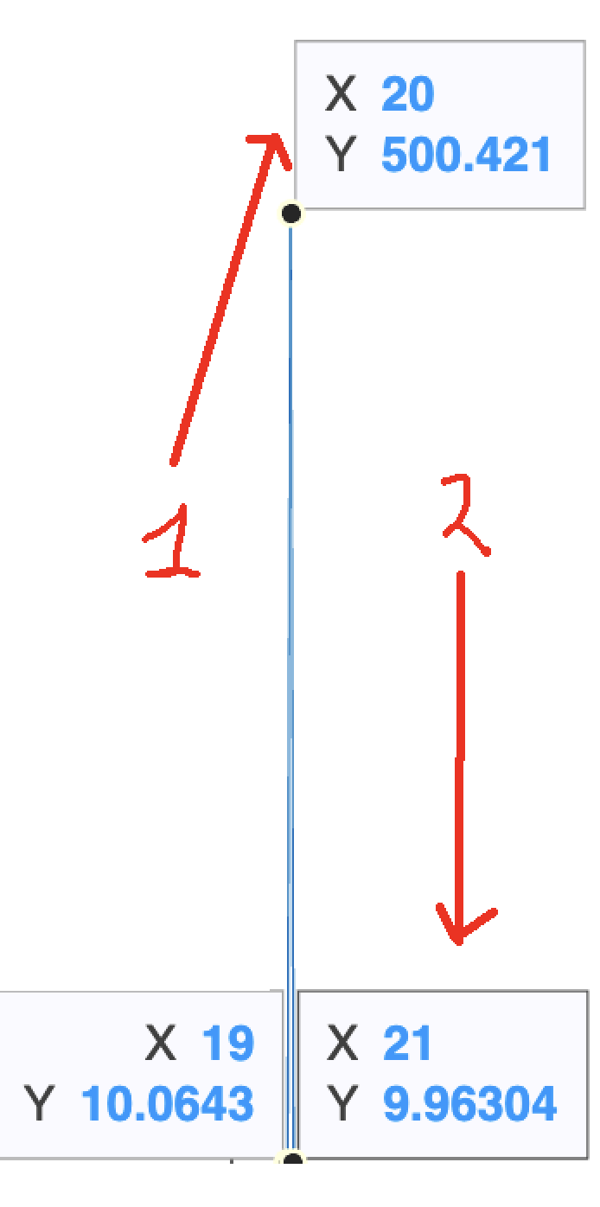
Взявши значення точок з рисунку, отримаємо 2uу межу напівмаксимуму:
$Xб = 20 + \frac{(21 - 20)(250.2105 -500.421)}{( 9.96304- 500.421)}≈20.5374$

Ширина спектру : $FWHM = Xб - Ха = 1.0204$
Кількість дискретних відліків | Ширина спектру
100 | 1.2636
300 | 1.0717
1000 | 1.0204

Чому оператор fs=N/2 обчислює частоту в герцах?
Частота дискретизації в свою чергу визначаться як кількість точок дискретизації за секунду часу. Оскільки N - кількість точок дискретизації за 1 секунду, то N/1с матиме розмірність $с^{-1}$, що і є герцом.

Висновок:
Під час виконання даної лабораторної роботи я переконався у розширенні спектру сигналу при дискретизації.

